3 - Elettricità.
La forza elettrica.
La forza elettrica è una forza che spinge cariche elettriche eguali ad allontanarsi e cariche elettriche opposte ad attrassi. Le cariche elettriche sono di 2 tipi: positive e negative e sono presenti in natura ovunque, ma non sono visibili. Possiamo vedere invece i fenomeni che da esse nascono come il fulmine, una lampadina che si illumina, una stufa che riscalda l’ambiente.
L’elettricità dell’atomo.
La materia è costituita da particelle elementari, moto piccole, dette atomi. Un atomo di Ferro, per esempio è grande 150 picometri (10⁻⁹ mm), cioè 150 miliardesimi di millimetro, quindi veramente più piccolo di ogni cosa che possiamo vedere in natura! Un atomo è un piccolo sistema planetario dove piccole particelle, dette elettroni, orbitano attorno ad un nucleo centrale contenente protoni e neutroni.
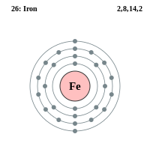 | Il ferro è un elemento il cui atomo ha 26 protoni, 26 neutroni e 26 elettroni e per questo si dice che ha numero atomico 26.  Il suo raggio atomico è circa 150 pm cioè 150 *10⁻⁹ mm. Solitamente tutti gli elettroni orbitano attorno al nucleo in quanto attratti dalla sua carica positiva ma qualche volta uno o più elettroni possono sfuggire dall’orbite. Quando l’atomo perde un elettroni non ha più una carica neutra ma positiva perché le cariche positive sono in sovrannumero.  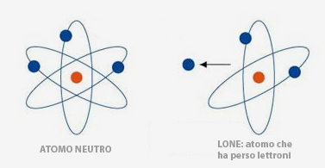

Ognuna di queste particelle ha una carica elettrica: gli elettroni sono dotati di una piccola carica elettrica negativa, i protoni, al contrario, hanno una carica positiva mentre i neutroni sono elettricamente neutri. A causa della carica opposta gli elettroni sono attratti dal nucleo per cui orbitano attorno di esso senza sfuggire.
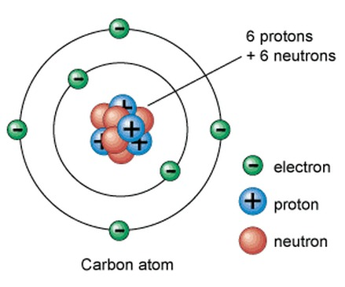 | Due cariche elettriche di segno opposto infatti si attraggono come una calamita è attratta dal metallo. Un altro modello che rappresenta l’atomo è quello in figura a sinistra. In essa è raffigurato l’atomo di Carbonio che ha 6 protoni, 6 neutroni e 6 elettroni e perciò si dice di numero atomico 6.  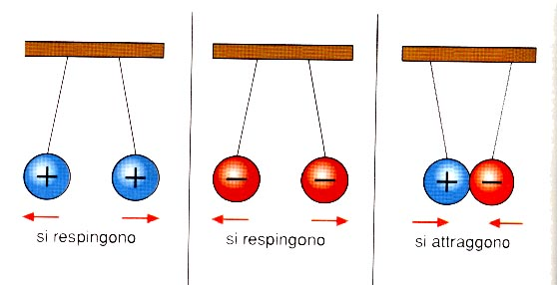
La corrente elettrica.
In un filo di rame ci sono miliardi di atomi di rame, se ognuno di essi può perdere un elettrone avremo miliardi di elettroni liberi nel filo di rame. Effettivamente in un filo di rame succede che ogni atomo perde qualche volta un elettrone ma questo elettrone non si perde viene poi recuperato. Possiamo collegare gli estremi del filo sui poli di una batteria. Una batteria elettrica non è altro che un dispositivo dove le cariche elettriche di segno opposto vengono separate e mantenute lontane tra di loro: nel polo (+) positivo, le cariche sono tutte positive, nel polo (-) ci sono tante cariche negative. Ora queste cariche tenderebbero a mischiarsi tra loro ma, pur attraendosi, non possono farlo perché nella pila c’è una membrana che le separa.
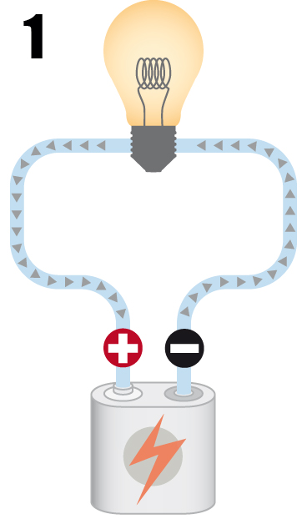 | Se, con un filo di rame, collego i due poli, le cariche trovano un altro percorso per ricongiungersi per cui immediatamente cominciano questo viaggio. Il flusso di cariche elettriche nel filo di rame si chiama “corrente elettrica” ed il filo di rame è detto conduttore elettrico perché facilita questo spostamento.  Se potessimo guardare nel filo con un microscopio molto potente vedremmo milioni di elettroni che si spostano dal polo (-) al polo (+) attraversando il conduttore di rame.  Cosa succede se metto una lampadina in questo “circuito elettrico”? è semplice, gli elettroni, passando nel filamento della lampadina lo surriscaldano perché il filamento è fatto di Tungsteno, un materiale che diventa incandescente e non si spezza. Il filamento diventa così incandescente da emettere luce chiara all’esterno del bulbo di vetro della lampadina.  Un filo di rame lungo 1m e spesso 0.3 mm ha 500 miliardi di miliardi di elettroni liberi.

Conduttori ed isolanti.
In natura vi sono due tipi di materiali con 2 diversi comportamenti “elettrici”: i conduttori in cui normalmente esistono elettroni (o altre cariche elettriche) liberi in grande quantità e gli isolanti in cui non vi sono normalmente cariche elettriche libere di muoversi ed è difficile crearne.
- Conduttori: rame, alluminio, oro, molti metalli, liquidi elettrolitici, gas ionizzanti.
- Isolanti: ceramica, gomma, plastica, legno.

Grandezze elettriche.
La corrente ha tre caratteristiche che la contraddistinguono che sono: I=intensità, R=resistenza e V=tensione. L’intensità è la quantità di elettricità che passa nel filo di rame (possiamo pensarla come il numero di auto che passano sotto un ponte dell’autostrada. La resistenza è invece la difficoltà imposta da certi materiali al passaggio di corrente (pensate ad una strada in salita con resistenza più alta di una in discesa). La tensione è la forza posseduta da questo flusso di corrente (pensate alla forza del motore delle auto).
Queste 3 caratteristiche si misurano in: Ampere (intensità), Ohm (resistenza), Volt (tensione) e sono collegate tra loro, precisamente:
cioè : tensione = resistenza * intensità
Questa relazione è detta Prima legge di Ohm.

Intensità di corrente elettrica.  Se in un filo di rame passano assieme un numero elevato di cariche elettriche, si dice che questa corrente ha una elevata intensità.  Per avere che I = 1 Amprere devono passare assieme 6 miliardi di miliardi di elettroni contemporaneamente.  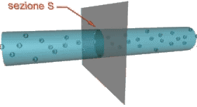 | Tensione elettrica.  La tensione elettrica rappresenta un po’ la forza avuta dalle cariche elettriche. In una pila da 2 volt sono ammassate cariche elettriche (elettroni) ai diversi poli. In una pila da 5 volt le cariche ammassate sono molte di più.  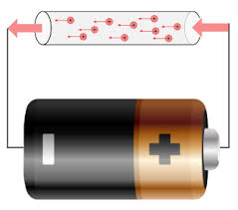 | Resistenza elettrica.  È la naturale resistenza che hanno i materiali da farsi attraversare dal flusso di cariche, i conduttori ne hanno poca, gli isolanti moltissima.  

La seconda legge di Ohm dice che la resistenza elettrica di un filo molto lungo è maggiore di quella di un filo corto, la resistenza di un filo più sottile è maggiore di uno più spesso perché nel secondo c’è più spazio per le cariche elettriche per passare (pensate ad una autostrada a 5 corsie ed un’altra 2 corsie). La resistenza elettrica dipende anche dal tipo di materiale .
II legge di Ohm : 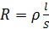
- indica il tipo di materiale
- Indica la lunghezza del filo
- Indica la sezione o spessore del filo.

Utilizzatori.
Si chiama utilizzatore quel dispositivo che sfrutta la corrente elettrica per produrre qualcosa (calore, luce, movimento, ecc.). vediamo alcuni utilizzatori.
Lampadina.  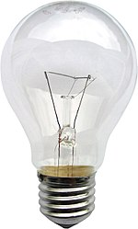  Quando la corrente passa nel filamento di tungsteno, esso si surriscalda oltre i 1000 °C senza rompersi ma diventando incandescente ed emettendo luce. Possiamo provarlo inserendo la lampadina nel circuito disegnato sopra. | Resistenza.  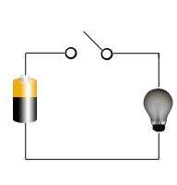  È un pezzo di materiale, cattivo conduttore, come un’asta di carbonio. La resistenza in tal caso si scalda emettendo Calore. Possiamo provare con la mina di una matita inserita nel circuito elettrico. | Elettromagnete.  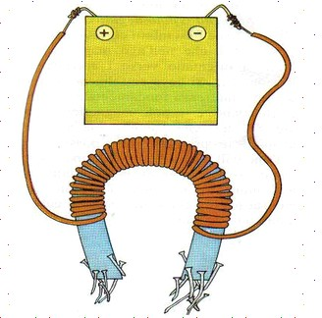  Filo di rame arrotolato attorno ad un metallo a formare una bobina. La corrente che circola nel filo di rame genera un campo elettromagnetico e vengono attirati dei pezzettini di ferro. L’energia elettrica si converte in magnetica. | Motore elettrico.  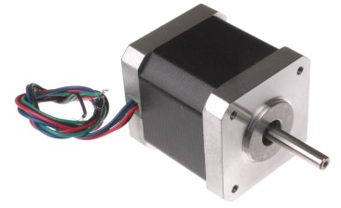  Questo utilizzatore è in grado di muoversi, di far girare un alberello.  È costituito da una parte che gira, dentro una parte che sta fissa.  L’energia elettrica si converte in meccanica con dispersione di energia termica.

Disegnare i circuiti elettrici.
Per disegnare i circuiti elettrici di base si usano i seguenti simboli:
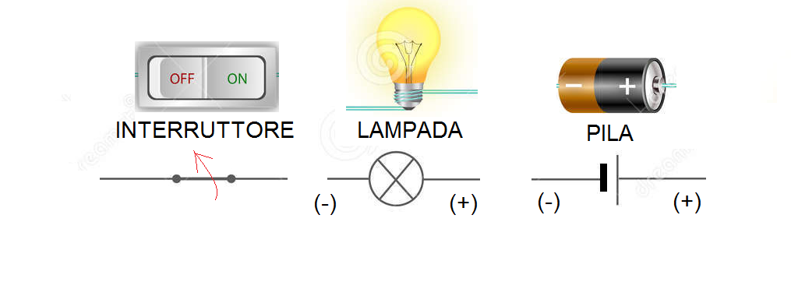
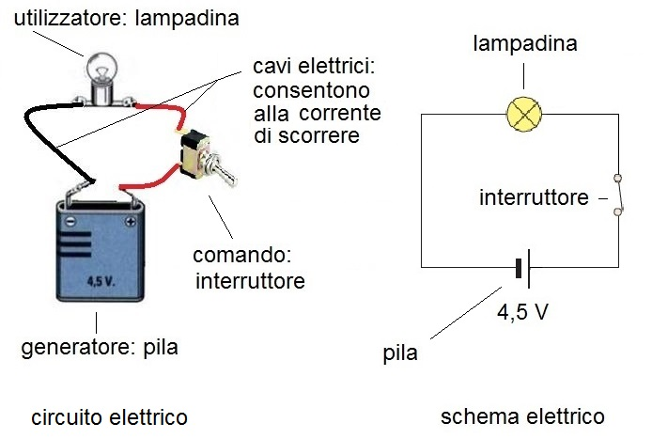
Circuiti con più utilizzatori.
Possiamo avere due modi in cui montare gli utilizzatori (in questo caso le lampadine) in un circuito: in serie o in parallelo.
Circuito serie.
Due lampadine si montano in serie se al polo positivo di una colleghiamo il polo negativo dell’altra. I poli rimasti liberi vanno collegati alla batteria direttamente. Se si vuole inserire un interruttore lo possiamo mettere sul filo che va al polo negativo della batteria.
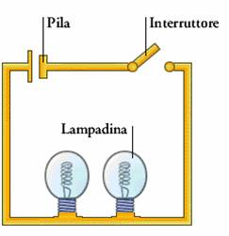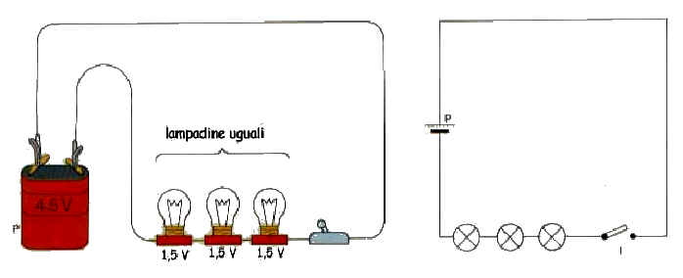
Le lampadine risulteranno tutte sullo stesso filo e la corrente entra dalla prima ed esce dall’ultima lampadina.
Quando le lampadine si collegano in questo modo la tensione fornita dalla pila si divide su ogni lampadina. Se la pila eroga 4.5Volt, ogni lampadina avrà 1,4Volt e quindi sarà meno luminosa.

Circuito parallelo.
In questo caso tutti i poli positivi sono collegati allo stesso polo della batteria, tutti i poli negativi all’altro. Le lampadine non sono sullo stesso filo ma ognuna ha un suo filo. La corrente si divide in più parti, tuttavia tutte le lampadine sono collegate direttamente la pila e quindi hanno la stessa tensione e la stessa luminosità.
